### 分析流程 数据源： 生命周期过程的碳排放量.xlsx 算法配置： 算法： 秩和比综合评价法(RSR) 分析结果： 秩和比综合评价法(RSR)用于对各样本进行评价排序，请看详细结论。

### 分析步骤 1. 准备好数据，并且进行同趋势化处理与量纲问题。 2. 确认各指标权重，可使用熵权法、自定义权重、层次分析法（需自行处理，可使用量化分析-AHP）。 3. 计算秩值，根据每一个具体的评价指标按其指标值的大小进行排序，得到秩次R，用秩次R来代替原来的评价指标值。 4. 计算得到RSR值和RSR值排名。 5. 列出RSR的分布表格情况并且得到Probit值。 6. 以Probit值(累积频率所对应的概率单位)为自变量，以 RSR 值为因变量，计算直线回归方程，拟合所对应的RSR估计值。 7. 根据拟合的RSR值排序，并且进行分档等级。

### 详细结论

**输出结果1：指标权重计算**

|  |  |  |  |
| --- | --- | --- | --- |
| 熵权法 | | | |
| 项 | 信息熵值e | 信息效用值d | 权重(%) |
| 建筑建造过程碳排放量 | 0.88 | 0.12 | 30.728 |
| 建筑运行过程碳排放量 | 0.853 | 0.147 | 37.521 |
| 建筑拆除过程中的碳排放（吨CO2） | 0.876 | 0.124 | 31.751 |

**图表说明：**

上表展示了熵权法的权重计算结果，根据结果对各个指标的权重进行分析。

**智能分析：**

熵权法的权重计算结果显示，建筑建造过程碳排放量的权重为30.728%、建筑运行过程碳排放量的权重为37.521%、建筑拆除过程中的碳排放（吨CO2）的权重为31.751%，其中指标权重最大值为建筑运行过程碳排放量（37.521%），最小值为建筑建造过程碳排放量（30.728%）。

**输出结果2：秩值计算**

|  |  |  |  |  |  |  |  |  |
| --- | --- | --- | --- | --- | --- | --- | --- | --- |
| 索引 | X1：建筑建造过程碳排放量 | R1：建筑建造过程碳排放量 | X2：建筑运行过程碳排放量 | R2：建筑运行过程碳排放量 | X3：建筑拆除过程中的碳排放（吨CO2） | R3：建筑拆除过程中的碳排放（吨CO2） | RSR | RSR排名 |
| 0 | 0.9999999998526405 | 12.999999998231687 | 0.9999999999748406 | 12.999999999698087 | 0.9999999820531236 | 12.999999784637483 | 0.9999999946895208 | 1 |
| 1 | 0.5052344129904627 | 7.062812955885552 | 0.39868328284172433 | 5.784199394100692 | 0.40839914183779097 | 5.900789702053491 | 0.4780087873979291 | 4 |
| 2 | 0.7495160691342168 | 9.9941928296106 | 0.508760206549241 | 7.105122478590893 | 0.4743000727099759 | 6.691600872519711 | 0.604737545116712 | 3 |
| 3 | 0.3184684460141064 | 4.821621352169277 | 0.2952581182193828 | 4.543097418632594 | 0.14188802433998485 | 2.7026562920798183 | 0.31110201225944334 | 7 |
| 4 | 0.8483709118071294 | 11.180450941685553 | 0.8455987073628262 | 11.147184488353915 | 0.19081120994934636 | 3.289734519392156 | 0.6663533988240279 | 2 |
| 5 | 0.3836045216984404 | 5.603254260381284 | 0.27734317088252997 | 4.328118050590359 | 0.357824843581305 | 5.29389812297566 | 0.3866607622879734 | 6 |
| 6 | 0.14167789448104226 | 2.700134733772507 | 0.11202012373877829 | 2.3442414848653392 | 0.21268845252374552 | 3.552261430284946 | 0.21824299189797092 | 10 |
| 7 | 0.2221727586609007 | 3.6660731039308083 | 0.13771140244619004 | 2.6525368293542804 | 0.17279254584377085 | 3.07351055012525 | 0.23828018674628706 | 9 |
| 8 | 0.29155304951544314 | 4.498636594185317 | 0.1958094871901936 | 3.349713846282323 | 0.578948310159788 | 7.947379721917455 | 0.39711996431043495 | 5 |
| 9 | 0.16989567613157258 | 3.0387481135788708 | 0.11786916236362582 | 2.4144299483635097 | 0.2761486081784419 | 4.313783298141303 | 0.24687188501779228 | 8 |

**图表说明：**

以上表格为预览结果，全部数据请点击下载按钮导出。  
根据每一个具体的评价指标按其指标值的大小进行排序，得到秩次R，用秩次R来代替原来的评价指标值，根据编秩结果建立各指标的秩次数据矩阵。  
● 整秩法：将 n 个评价对象的 m 个评价指标排列成 n 行 m 列的原始数据表。编出每个指标各评价对象的秩，其中效益型指标从小到大编秩，成本型指标从大到小编秩，同一指标数据相同者编平均秩。得到秩矩阵R。  
● 非整秩法：此方法用类似于线性插值的方式对指标值进行编秩，以改进 RSR 法编秩方法的不足，所编秩次与原指标值之间存在定量的线性对应关系，从而克服了 RSR 法秩次化时易损失原指标值定量信息的缺点。  
PS：这里的秩可以理解成是一种顺序或者排序，它是根据原始数据的排序位置进行求解。

**输出结果3：RSR分布表**

|  |  |  |  |  |  |
| --- | --- | --- | --- | --- | --- |
| RSR | 频数 | 累计频数Σf | 评价秩数 | 评价秩数/n*100% | Probit |
| 0.07692308223355626 | 1 | 1 | 1 | 7.6923076923076925 | 3.5739231277271526 |
| 0.18295123324387144 | 1 | 2 | 2 | 15.384615384615385 | 3.9799237672137986 |
| 0.19650348770868747 | 1 | 3 | 3 | 23.076923076923077 | 4.263684082623871 |
| 0.21824299189797092 | 1 | 4 | 4 | 30.76923076923077 | 4.497597776626645 |
| 0.23828018674628706 | 1 | 5 | 5 | 38.46153846153847 | 4.7066187678788065 |
| 0.24687188501779228 | 1 | 6 | 6 | 46.15384615384615 | 4.903441384710361 |
| 0.31110201225944334 | 1 | 7 | 7 | 53.84615384615385 | 5.096558615289639 |
| 0.3866607622879734 | 1 | 8 | 8 | 61.53846153846154 | 5.2933812321211935 |
| 0.39711996431043495 | 1 | 9 | 9 | 69.23076923076923 | 5.502402223373355 |
| 0.4780087873979291 | 1 | 10 | 10 | 76.92307692307693 | 5.73631591737613 |

**图表说明：**

以上表格为预览结果，全部数据请点击下载按钮导出。  
RSR 的分布是指用概率单位 Probit 表达的值特定的累计频率 。  
其方法为：  
● 将RSR值按照从小到大的顺序排列。  
● 列出各组频数。  
● 计算各组累计频数。  
● 确定各组RSR的秩次R及平均秩次 R-。  
● 计算向下累计频率 R- / n × 100 %， 最后一项用( 1 − 1 / 4 n ) × 100 % 修正。  
● 根据累计频率，查询“百分数与概率单位对照表”，求其所对应概率单位 Probit 值。  
● 利用表格中的RSR分布值作为自变量，Probit值作为因变量，进行线性回归，结果如下表格。  
PS：  
● 系统在编秩过程中进行的是同向趋势化处理，即将负向指标（成本型指标）转化成正向指标（效益型指标），统一对所有指标进行从小到大编秩。  
● 详细的百分数与概率单位对照表。

**输出结果4：线性回归**

|  |  |  |  |  |  |  |  |  |  |
| --- | --- | --- | --- | --- | --- | --- | --- | --- | --- |
| 线性回归分析结果n=13 | | | | | | | | | |
|  | 非标准化系数 | | 标准化系数 | t | P | VIF | R² | 调整R² | F |
|  | B | 标准误 | Beta |
| 常数 | -0.87 | 0.109 | - | -7.989 | 0.000*** | - | 0.926 | 0.919 | F=137.322 P=0.000*** |
| Probit | 0.243 | 0.021 | 0.962 | 11.718 | 0.000*** | 1 |
| 因变量：RSR | | | | | | | | | |
| 注：***、**、*分别代表1%、5%、10%的显著性水平 | | | | | | | | | |

**图表说明：**

上表格展示了本次模型的分析结果，包括模型的标准化系数、t值、VIF值、R²、调整R²等，用于模型的检验，并分析模型的公式。  
● 线性回归模型要求总体回归系数不为0，即变量之间存在回归关系。根据F检验结果对模型进行检验。  
● R²代表曲线回归的拟合程度，越接近1效果越好。  
● VIF值代表多重共线性严重程度，用于检验模型是否呈现共线性，即解释变量间存在高度相关的关系（VIF应小于10或者5，严格为5）。  
若VIF出现inf，则说明VIF值无穷大，建议检查共线性，或者使用岭回归。

**智能分析：**

从F检验的结果分析可以得到，显著性P值为0.000***，水平呈现显著性，拒绝了回归系数为0的原假设，同时模型的拟合优度R²为0.926，模型表现较为优秀，因此模型基本满足要求。对于变量共线性表现，VIF全部小于10，因此模型没有多重共线性问题，模型构建良好。对于变量共线性表现，VIF全部小于10，因此模型没有多重共线性问题，模型构建良好。  
模型的公式如下：  
y=-0.87+0.243*Probit

**输出结果5：拟合效果图**

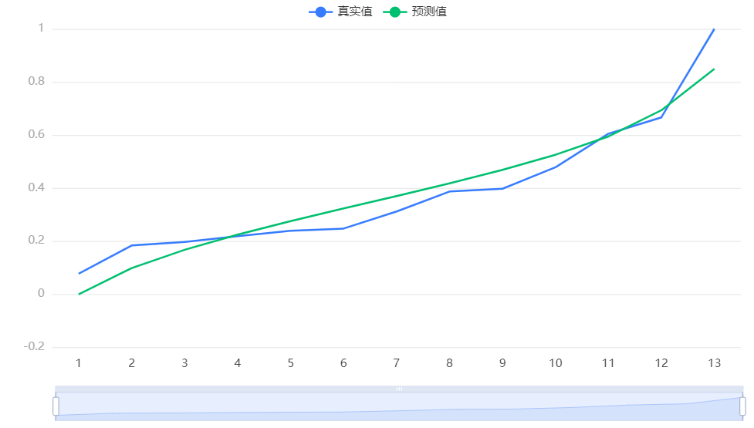

**图表说明：**

上图展示了本次模型的原始数据图、模型拟合值、模型预测值。

**输出结果6：分档排序临界值表格**

|  |  |  |  |
| --- | --- | --- | --- |
| 分档排序临界值表格 | | | |
| 档次 | 百分位临界值 | Probit | RSR临界值（拟合值） |
| 第1档 | <15.866 | <4 | <0.1029 |
| 第2档 | 15.866 ~ | 4 ~ | 0.1029 ~ |
| 第3档 | 84.134 ~ | 6 ~ | 0.5894 ~ |

**图表说明：**

本步骤目的在于得到分档排序临界值表格，尤其是Probit临界值对应的RSR临界值（拟合值）。  
第一：百分位数临界值和Probit临界值根据分档水平数量而变化，该两项是固定值且完全一一对应。  
第二：上表格中RSR临界(拟合值)是根据Probit临界值代入回归模型计算得到。

**输出结果7：分档等级结果汇总**

|  |  |  |  |  |
| --- | --- | --- | --- | --- |
| 索引 | RSR排名 | Probit | RSR拟合值 | 分档等级 |
| 0 | 1 | 7.069901830895051 | 0.8497201309483177 | 3 |
| 2 | 3 | 6.020076232786201 | 0.594326261842215 | 3 |
| 4 | 2 | 6.426076872272848 | 0.6930951186550355 | 3 |
| 1 | 4 | 5.73631591737613 | 0.525295134213117 | 2 |
| 3 | 7 | 5.096558615289639 | 0.3696596715581001 | 2 |
| 5 | 6 | 5.2933812321211935 | 0.41754123372494945 | 2 |
| 6 | 10 | 4.497597776626645 | 0.22394887320765122 | 2 |
| 7 | 9 | 4.7066187678788065 | 0.2747979664060317 | 2 |
| 8 | 5 | 5.502402223373355 | 0.46839032692332994 | 2 |
| 9 | 8 | 4.903441384710361 | 0.32267952857288107 | 2 |

**图表说明：**

以上表格为预览结果，全部数据请点击下载按钮导出。  
分档排序表格是按照回归方程推算所对应的RSR估计值对评价对象进行分档排序，分档数由研究者根据实际情况决定。  
这一部分的目的是将数据按照秩的各种情况，映射到正态分布曲线上，结合正态分布的相关划分方法进行分档。  
● 通过RSR拟合值，以及上一表格中的RSR临界(拟合值)进行区间比较，进而得到分档等级水平。  
● 分档等级Level数字越大表示等级水平越高，即效应越好。

### 参考文献 [1] Scientific Platform Serving for Statistics Professional 2021. SPSSPRO. (Version 1.0.11)[Online Application Software]. Retrieved from https://www.spsspro.com. [2] 田凤调. 秩和比法及其应用[M]. 北京 中国统计出版社,1993.